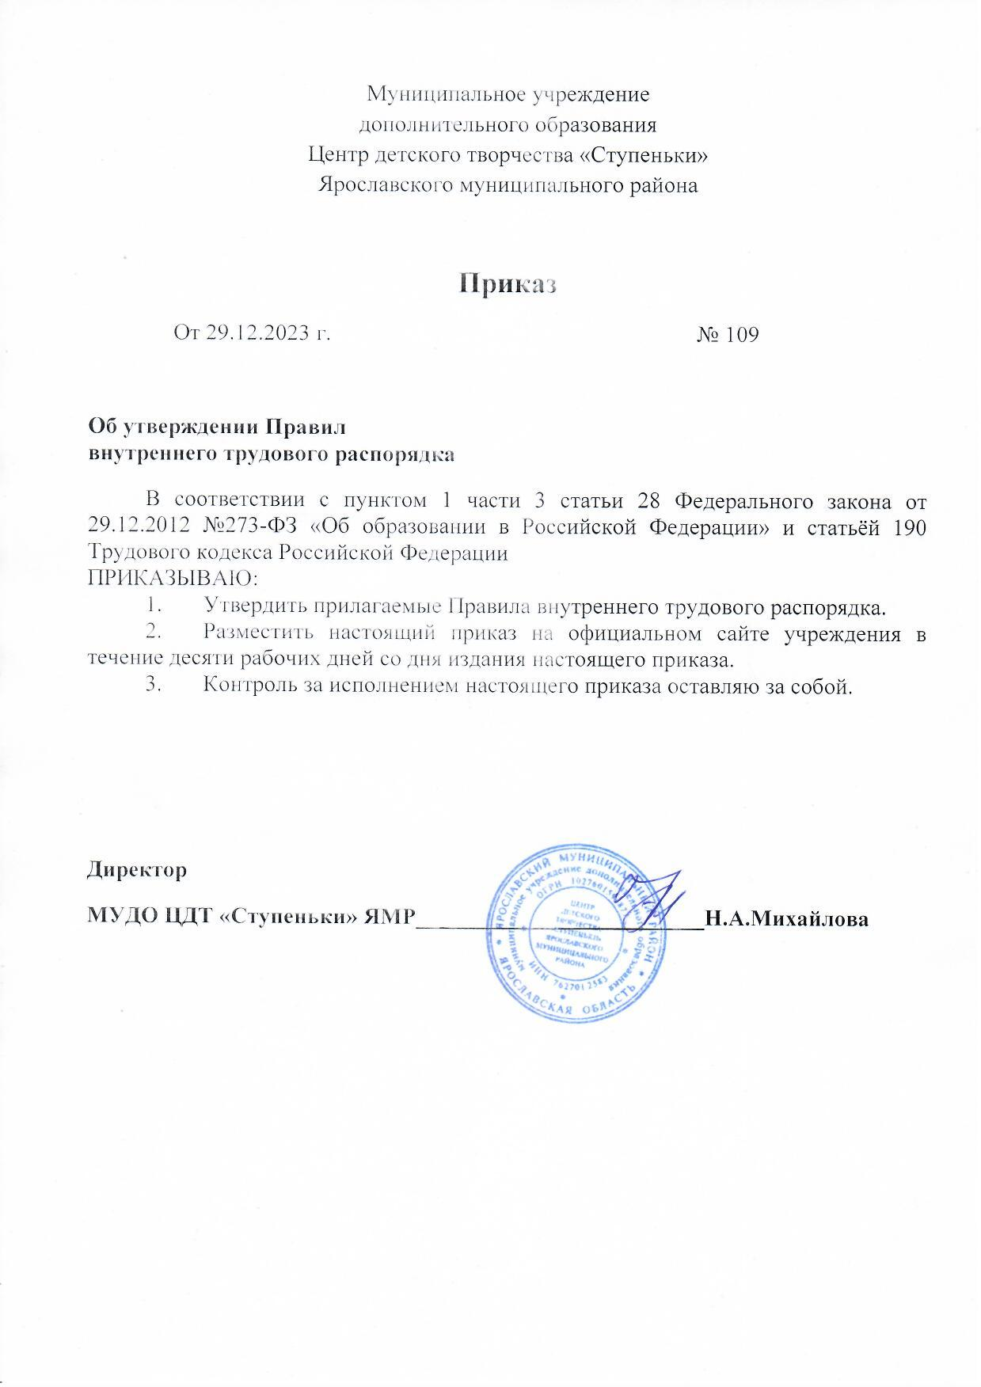
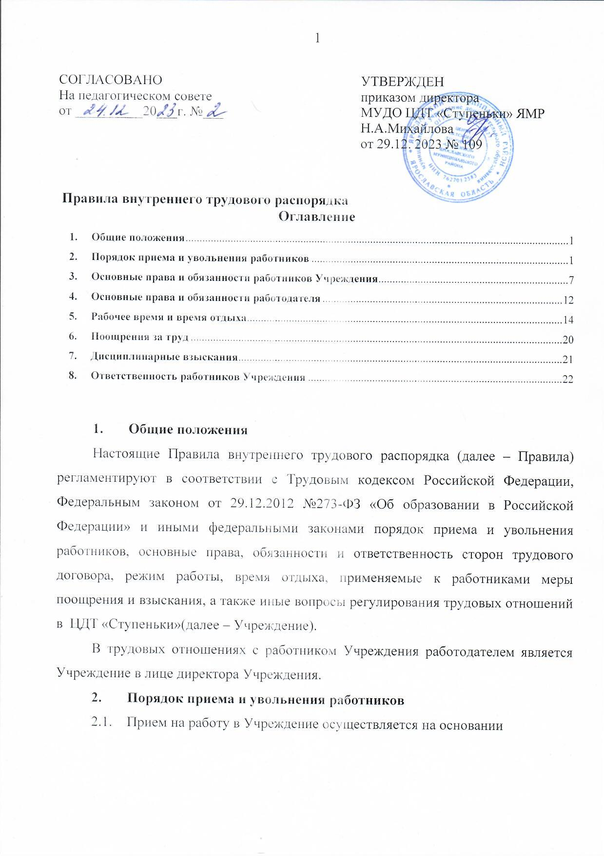

эффективного контракта.

  - При заключении эффективного контракта лицо, поступающее на работу, предъявляет работодателю:
- паспорт или иной документ, удостоверяющий личность;
- трудовую книжку, за исключением случаев, когда трудовой договор заключается впервые или работник поступает на работу на условиях совместительства;
- страховое свидетельство государственного пенсионного страхования;
- документы воинского учета – для военнообязанных и лиц, подлежащих призыву на военную службу;
- документ об образовании, о квалификации или наличии специальных знаний – при поступлении на работу, требующую специальных знаний или специальной подготовки;
- справку о наличии (отсутствии) судимости и (или) факта уголовного преследования либо о прекращении уголовного преследования по реабилитирующим основаниям.
- лицевой счет;
- медицинская книжка;
- ИНН;
- аттестационный лист (для педагогических работников);
  - При заключении эффективного контракта впервые трудовая книжка и страховое свидетельство государственного пенсионного страхования оформляются работодателем.
  - В случае отсутствия у лица, поступающего на работу, трудовой книжки в связи с ее утратой, повреждением или по иной причине работодатель обязан по письменному заявлению этого лица (с указанием причины отсутствия трудовой книжки) оформить новую трудовую книжку.
  - Педагогической деятельностью в Учреждении имеют право заниматься лица, имеющие среднее профессиональное или высшее образование и отвечающие квалификационным требованиям, указанным в квалификационных справочниках, и (или) профессиональным стандартам.
  - К педагогической деятельности не допускаются лица:
- лишённые права заниматься педагогической деятельностью в соответствии с вступившим в законную силу приговором суда;
- имеющие или имевшие судимость, подвергающиеся или подвергавшиеся уголовному преследованию (за исключением лиц, уголовное преследование в отношении которых прекращено по реабилитирующим основаниям) за преступления против жизни и здоровья, свободы, чести и достоинства личности (за исключением незаконного помещения в психиатрический стационар, клеветы и оскорбления), половой неприкосновенности и половой свободы личности, против семьи и несовершеннолетних, здоровья населения и общественной нравственности, основ конституционного строя и безопасности государства, а также против общественной безопасности;
- имеющие неснятую или непогашенную судимость за умышленные тяжкие и особо тяжкие преступления;
- признанные недееспособными в установленном федеральным законом порядке;
- имеющие заболевания, предусмотренные перечнем, утверждаемым федеральным органом исполнительной власти, осуществляющим функции по выработке государственной политики и нормативно-правовому регулированию в области здравоохранения.
  - К трудовой деятельности в Учреждении не допускаются лица, имеющие или имевшие судимость, подвергающиеся или подвергавшиеся уголовному преследованию (за исключением лиц, уголовное преследование в отношении которых прекращено по реабилитирующим основаниям) за преступления против жизни и здоровья, свободы, чести и достоинства личности (за исключением незаконного помещения в психиатрический стационар, клеветы и оскорбления), половой неприкосновенности и половой свободы личности, против семьи и несовершеннолетних, здоровья населения и общественной нравственности, основ конституционного строя и безопасности государства, а также против общественной безопасности.
  - При приеме на работу (до подписания трудового договора) работодатель обязан ознакомить работника под роспись с правилами внутреннего трудового распорядка Учреждения, иными локальными нормативными актами, непосредственно связанными с трудовой деятельностью работника, коллективным договором.
Организацию указанной работы осуществляет директор Учреждения, который также знакомит работника:
- с поручаемой работой, условиями и оплатой труда, правами и обязанностями, определенными его должностной инструкцией;
- с инструкциями по технике безопасности, охране труда, производственной санитарии, гигиене труда, противопожарной безопасности;
- с порядком обеспечения конфиденциальности информации и средствами ее защиты.
  - Прием на работу оформляется приказом работодателя, изданным на основании заключенного трудового договора. Содержание приказа работодателя должно соответствовать условиям заключенного трудового договора.
Приказ работодателя о приеме на работу объявляется работнику под роспись в трехдневный срок со дня фактического начала работы. По требованию работника работодатель обязан выдать ему надлежаще заверенную копию указанного приказа.
  - При заключении трудового договора в нем по соглашению сторон может быть предусмотрено условие об испытании работника в целях проверки его соответствия поручаемой работе.
  - При неудовлетворительном результате испытания работодатель имеет право до истечения срока испытания расторгнуть трудовой договор с работником, предупредив его об этом в письменной форме не позднее чем за три дня с указанием причин, послуживших основанием для признания этого работника не выдержавшим испытание. Решение работодателя работник имеет право обжаловать в суд.
  - Работодатель ведет трудовые книжки на каждого работника, проработавшего у него свыше пяти дней, в случае, когда работа у данного работодателя является для работника основной.
На каждого педагогического работника в учреждении ведется личное дело, которое состоит: из личного листка по учету кадров, автобиографии, копии документа об образовании, материалов по результатам аттестации, справки об отсутствии судимости, копии приказов о назначении и перемещении, поощрениях, увольнении. После увольнения работника личное дело хранится в учреждении.
Перевод работника на другую работу производится только с его согласия, кроме случаев, когда закон допускает временный перевод без согласия работника: по производственной необходимости, для замещения временно отсутствующего работника.
В связи с изменениями в организации работы ОУ и организации труда в ОУ (Муниципального задания, изменения количества учебных групп, учебного плана, режима работы ОУ, введения новых форм работы обучения и воспитания, экспериментальной работы и т.д.) допускается при продолжении работы в той же должности, специальности, квалификации изменение существенных условий труда работника: системы и размеры оплаты труда, льгот, режима работы, изменения нагрузки, в том числе установления или отмены дополнительных видов работы, совмещения профессий, а также изменение других существенных условий труда.
Работник должен быть поставлен в известность об изменении существенных условий его труда не позднее чем за 2 месяца.
  - Прекращение трудового договора может иметь место только по основаниям, предусмотренным Трудовым кодексом Российской Федерации, а именно:
- соглашение сторон;
- истечение срока трудового договора, за исключением случаев, когда трудовые отношения фактически продолжаются и ни одна из сторон не потребовала их прекращения;
- расторжение трудового договора по инициативе работника;
- расторжение трудового договора по инициативе работодателя;
- перевод работника по его просьбе или с его согласия на работу к другому работодателю или переход на выборную работу (должность);
- отказ работника от продолжения работы в связи со сменой собственника имущества Учреждения, с изменением подведомственности (подчиненности) Учреждения либо его реорганизацией;
- отказ работника от продолжения работы в связи с изменением определенных сторонами условий трудового договора;
- отказ работника от перевода на другую работу, необходимого ему в соответствии с медицинским заключением, выданным в порядке, установленном федеральными законами и иными нормативными правовыми актами Российской Федерации, либо отсутствие у работодателя соответствующей работы;
- отказ работника от перевода на работу в другую местность вместе с работодателем;
- обстоятельства, не зависящие от воли сторон;
- нарушение установленных Трудовым кодексом Российской Федерации или иным федеральным законом правил заключения трудового договора, если это нарушение исключает возможность продолжения работы.
Дополнительными основаниями прекращения трудового договора с педагогическим работником Учреждения являются:
- повторное в течение одного года грубое нарушение Устава Учреждения;
- применение, в том числе однократное, методов воспитания, связанных с физическим и (или) психическим насилием над личностью обучающегося.
Трудовой договор может быть прекращен и по другим основаниям, предусмотренным Трудовым кодексом Российской Федерации и иными федеральными законами.
  - Работник имеет право расторгнуть трудовой договор, предупредив об этом работодателя в письменной форме не позднее чем за две недели, если иной срок не установлен Трудовым кодексом Российской Федерации или иным федеральным законом. Течение указанного срока начинается на следующий день после получения работодателем заявления работника об увольнении.
  - По соглашению между работником и работодателем трудовой договор может быть расторгнут и до истечения срока предупреждения об увольнении.
  - В случаях, когда заявление работника об увольнении по его инициативе (по собственному желанию) обусловлено невозможностью продолжения им работы (зачисление в образовательное учреждение, выход на пенсию и другие случаи), а также в случаях установленного нарушения работодателем трудового законодательства и иных нормативных правовых актов, содержащих нормы трудового права, локальных нормативных актов или трудового договора работодатель обязан расторгнуть трудовой договор в срок, указанный в заявлении работника.
  - Срочный трудовой договор прекращается с истечением срока его действия. О прекращении трудового договора в связи с истечением срока его действия работник должен быть предупрежден в письменной форме не менее чем за три календарных дня до увольнения, за исключением случаев, когда истекает срок действия срочного трудового договора, заключенного на время исполнения обязанностей отсутствующего работника.
  - Трудовой договор, заключенный на время выполнения определенной работы, прекращается по завершении этой работы.
  - Трудовой договор, заключенный на время исполнения обязанностей отсутствующего работника, прекращается с выходом этого работника на работу.
  - Днем прекращения трудового договора во всех случаях является последний день работы работника, за исключением случаев, когда работник фактически не работал, но за ним в соответствии с Трудовым кодексом Российской Федерации или иным федеральным законом сохранялось место работы (должность).
В день прекращения трудового договора работодатель обязан выдать работнику трудовую книжку и произвести с ним расчет в соответствии со статьей 140 Трудового кодекса Российской Федерации. По письменному заявлению работника работодатель также обязан выдать ему заверенные надлежащим образом копии документов, связанных с работой.
  - Прекращение трудового договора оформляется приказом работодателя.
- Основные права и обязанности работников Учреждения
  - Работники Учреждения имеют право на:
- заключение, изменение и расторжение трудового договора в порядке и на условиях, которые установлены Трудовым кодексом Российской Федерации, иными федеральными законами;
- предоставление работы, обусловленной трудовым договором;
- рабочее место, соответствующее государственным нормативным требованиям охраны труда и условиям, предусмотренным трудовым договором;
- своевременную и в полном объеме выплату заработной платы в соответствии со своей квалификацией, сложностью труда, количеством и качеством выполненной работы;
- отдых, обеспечиваемый установлением нормальной продолжительности рабочего времени, сокращенного рабочего времени для отдельных профессий и категорий работников, предоставлением еженедельных выходных дней, нерабочих праздничных дней, оплачиваемых ежегодных отпусков;
- полную достоверную информацию об условиях труда и требованиях охраны труда на рабочем месте;
- подготовку и дополнительное профессиональное образование в порядке, установленном Трудовым кодексом Российской Федерации, иными федеральными законами;
- объединение, включая право на создание профессиональных союзов и вступление в них для защиты своих трудовых прав, свобод и законных интересов;
- участие в управлении Учреждением в предусмотренных Трудовым кодексом Российской Федерации, Федеральным законом «Об образовании в Российской Федерации», иными федеральными законами формах;
- ведение коллективных переговоров и заключение коллективных договоров и соглашений через своих представителей, а также на информацию о выполнении коллективного договора, соглашений;
- защиту своих трудовых прав, свобод и законных интересов всеми не запрещенными законом способами;
- разрешение индивидуальных и коллективных трудовых споров, включая право на забастовку, в порядке, установленном Трудовым кодексом Российской Федерации, иными федеральными законами;
- возмещение вреда, причиненного в связи с исполнением трудовых обязанностей, и компенсацию морального вреда в порядке, установленном Трудовым кодексом Российской Федерации, иными федеральными законами;
- обязательное социальное страхование в случаях, предусмотренных федеральными законами.
  - Педагогические работники Учреждения пользуются следующими академическими правами и свободами:
- свобода преподавания, свободное выражение своего мнения, свобода от вмешательства в профессиональную деятельность;
- свобода выбора и использования педагогически обоснованных форм, средств, методов обучения и воспитания;
- право на творческую инициативу, разработку и применение авторских программ и методов обучения и воспитания в пределах реализуемой образовательной программы, отдельного учебного предмета, курса, дисциплины (модуля);
- право на выбор учебников, учебных пособий, материалов и иных средств обучения и воспитания в соответствии с образовательной программой и в порядке, установленном законодательством об образовании;
- право на участие в разработке образовательных программ, в том числе учебных планов, календарных учебных графиков, рабочих учебных предметов, курсов, дисциплин (модулей), методических материалов и иных компонентов образовательных программ;
- право на осуществление научной, научно-технической, творческой, исследовательской деятельности, участие в экспериментальной и международной деятельности, разработках и во внедрении инноваций;
- право на бесплатное пользование библиотеками и информационными ресурсами, а также доступ в порядке, установленном Учреждением, к информационно-телекоммуникационным сетям и базам данных, учебным и методическим материалам, музейным фондам, материально-техническим средствам обеспечения образовательной деятельности, необходимым для качественного осуществления педагогической, научной или исследовательской деятельности в Учреждении;
- право на бесплатное пользование образовательными, методическими и научными услугами Учреждения, в порядке, установленном законодательством Российской Федерации или локальными нормативными актами;
- право на участие в обсуждении вопросов, относящихся к деятельности Учреждения, в том числе через органы управления и общественные организации;
- право на обращение в комиссию по урегулированию споров между участниками образовательных отношений;
- право на защиту профессиональной чести и достоинства, на справедливое и объективное расследование нарушения норм профессиональной этики педагогических работников.
  - Академические права и свободы, указанные в п.3.2 настоящих Правил, должны осуществляться с соблюдением прав и свобод других участников образовательных отношений, требований законодательства Российской Федерации, норм профессиональной этики педагогических работников, закреплённых приказом директора Учреждения .
  - Педагогические работники Учреждения имеют следующие трудовые права и социальные гарантии:
- право на сокращенную продолжительность рабочего времени;
- право на дополнительное профессиональное образование по профилю педагогической деятельности не реже чем один раз в три года;
- право на ежегодный основной удлиненный оплачиваемый отпуск, продолжительность которого определяется Правительством Российской Федерации;
- право на длительный отпуск сроком до одного года не реже чем через каждые десять лет непрерывной педагогической работы в порядке, установленном Министерством образования и науки Российской Федерации;
- право на досрочное назначение трудовой пенсии по старости в порядке, установленном законодательством Российской Федерации;
- право на предоставление педагогическим работникам, состоящим на учете в качестве нуждающихся в жилых помещениях, вне очереди жилых помещений по договорам социального найма, право на предоставление жилых помещений специализированного жилищного фонда;
- иные трудовые права, меры социальной поддержки, установленные федеральными законами и законодательными актами ЯМО.
  - Педагогические работники, проживающие в сельских населённых пунктах, рабочих посёлках (посёлках городского типа), имеют право на предоставление компенсации расходов на оплату жилых помещений, отопления и освещения. Размер, условия и порядок возмещения расходов, связанных с предоставлением указанных мер социальной поддержки, устанавливаются законодательством ЯМО и обеспечиваются за счёт бюджетных ассигнований бюджета ЯМО (для учреждений, расположенных в сельских населённых пунктах, рабочих посёлках (посёлках городского типа)).
  - Директору Учреждения предоставляются в порядке, установленном Правительством Российской Федерации, права, социальные гарантии и меры социальной поддержки, предусмотренные педагогическим работникам пунктами 3 и 5 части 5 и частью 8 статьи 47 Федерального закона «Об образовании в Российской Федерации».
  - Работники Учреждения обязаны:
- добросовестно исполнять свои трудовые обязанности, возложенные трудовым договором;
- соблюдать правила внутреннего трудового распорядка Учреждения;
- соблюдать трудовую дисциплину;
- соблюдать требования по охране труда и обеспечению безопасности труда;
- бережно относиться к имуществу работодателя (в том числе к имуществу третьих лиц, находящемуся у работодателя, если работодатель несет ответственность за сохранность этого имущества) и других работников;
- незамедлительно сообщать работодателю либо непосредственному руководителю о возникновении ситуации, представляющей угрозу жизни и здоровью людей, сохранности имущества работодателя (в том числе имущества третьих лиц, находящегося у работодателя, если работодатель несет ответственность за сохранность этого имущества);
- проходить предварительные при поступлении на работу и периодические медицинские осмотры, а также внеочередные медицинские осмотры по направлению работодателя.
  - Педагогические работники Учреждения обязаны:
- осуществлять свою деятельность на высоком профессиональном уровне, обеспечивать в полном объеме реализацию преподаваемых учебных предмета, курса, дисциплины (модуля) в соответствии с утвержденной рабочей программой;
- соблюдать правовые, нравственные и этические нормы, следовать требованиям профессиональной этики, утверждённым в Учреждении;
- уважать честь и достоинство обучающихся и других участников образовательных отношений;
- развивать у обучающихся познавательную активность, самостоятельность, инициативу, творческие способности, формировать гражданскую позицию, способность к труду и жизни в условиях современного мира, формировать у обучающихся культуру здорового и безопасного образа жизни;
- применять педагогически обоснованные и обеспечивающие высокое качество образования формы, методы обучения и воспитания;
- учитывать особенности психофизического развития обучающихся и состояние их здоровья, соблюдать специальные условия, необходимые для получения образования лицами с ограниченными возможностями здоровья, взаимодействовать при необходимости с медицинскими организациями;
- систематически повышать свой профессиональный уровень;
- проходить аттестацию на соответствие занимаемой должности в порядке, установленном законодательством об образовании;
- проходить в установленном законодательством Российской Федерации порядке обучение и проверку знаний и навыков в области охраны труда;
- соблюдать устав Учреждения, положение о специализированном структурном образовательном подразделении Учреждения.
- Основные права и обязанности работодателя
  - Работодатель имеет право:
- заключать, изменять и расторгать трудовые договоры с работниками в порядке и на условиях, которые установлены Трудовым кодексом Российской Федерации, иными федеральными законами;
- вести коллективные переговоры и заключать коллективные договоры;
- поощрять работников за добросовестный эффективный труд;
- требовать от работников исполнения ими трудовых обязанностей и бережного отношения к имуществу Учреждения (в том числе к имуществу третьих лиц, находящемуся у работодателя, если работодатель несет ответственность за сохранность этого имущества) и других работников, соблюдения правил внутреннего трудового распорядка;
- привлекать работников к дисциплинарной и материальной ответственности в порядке, установленном Трудовым кодексом Российской Федерации, иными федеральными законами;
- принимать локальные нормативные акты.
  - Работодатель обязан:
- соблюдать трудовое законодательство и иные нормативные правовые акты, содержащие нормы трудового права, локальные нормативные акты, условия коллективного договора, соглашений и трудовых договоров;
- предоставлять работникам работу, обусловленную трудовым договором;
- обеспечивать безопасность и условия труда, соответствующие государственным нормативным требованиям охраны труда;
- обеспечивать работников оборудованием, инструментами, технической документацией и иными средствами, необходимыми для исполнения ими трудовых обязанностей;
- обеспечивать работникам равную оплату за труд равной ценности;
- выплачивать в полном размере причитающуюся работникам заработную плату в сроки, установленные в соответствии с Трудовым кодексом Российской Федерации (5 и 20 числа каждого месяца);
- вести коллективные переговоры, а также заключать коллективный договор в порядке, установленном Трудовым кодексом Российской Федерации;
- предоставлять представителям работников полную и достоверную информацию, необходимую для заключения коллективного договора, соглашения и контроля за их выполнением;
- знакомить работников под роспись с принимаемыми локальными нормативными актами, непосредственно связанными с их трудовой деятельностью;
- своевременно выполнять предписания федерального органа исполнительной власти, уполномоченного на проведение государственного надзора и контроля за соблюдением трудового законодательства и иных нормативных правовых актов, содержащих нормы трудового права, других федеральных органов исполнительной власти, осуществляющих функции по контролю и надзору в установленной сфере деятельности, уплачивать штрафы, наложенные за нарушения трудового законодательства и иных нормативных правовых актов, содержащих нормы трудового права;
- создавать условия, обеспечивающие участие работников в управлении Учреждением в предусмотренных Трудовым кодексом Российской Федерации, иными федеральными законами формах;
- обеспечивать бытовые нужды работников, связанные с исполнением ими трудовых обязанностей;
- осуществлять обязательное социальное страхование работников в порядке, установленном федеральными законами;
- возмещать вред, причиненный работникам в связи с исполнением ими трудовых обязанностей, а также компенсировать моральный вред в порядке и на условиях, которые установлены Трудовым кодексом Российской Федерации, другими федеральными законами и иными нормативными правовыми актами Российской Федерации;
- исполнять иные обязанности, предусмотренные трудовым законодательством и иными нормативными правовыми актами, содержащими нормы трудового права, локальными нормативными актами и трудовыми договорами.
- Рабочее время и время отдыха

  - Для педагогических работников Учреждения устанавливается сокращенная продолжительность рабочего времени не более 36 часов в неделю.
Учебный год в учреждении начинается 1 сентября, делится на два полугодия и заканчивается 31 мая.
Продолжительность учебного года -36 недель.
Учреждение работает по графику 6-дневной рабочей недели. Начало учебного процесса ранее 8.00 и позднее 20.00 не допускается. Продолжительность рабочего дня (смены) для руководящего, административно-хозяйственного, обслуживающего и учебно-вспомогательного персонала определяется расписанием (графиком) работы. Продолжительность одного занятия составляет один академический час: 45 мин. – для детей школьного возраста, 30 мин – для детей дошкольного возраста. Перерыв для отдыха между занятиями составляет не менее10 мин.
5.2 Продолжительность рабочего дня педагогов определяется расписанием занятий. Продолжительность рабочего дня для административного, учебно-вспомогательного и обслуживающего персонала определяется графиком работы, составленным из расчета 36-часовой рабочей недели для женщин, 40-часовой рабочей недели для мужчин .
5.3 Расписание утверждается директором ОУ.
5.4 Расписание занятий составляется администрацией ОУ, исходя из педагогической целесообразности, с учётом наиболее благоприятного режима труда и отдыха обучающихся и максимальной экономии времени педагогических работников.
5.4. Общие собрания, заседания педагогического совета и методических объединений, совещания не должны продолжаться более двух часов, родительские собрания – полутора часов, собрания обучающихся – одного часа.
5.5. Педагогическим и другим работникам ОУ запрещается:
- изменять по своему усмотрению расписание занятий и график работы;
- отменять, удлинять или сокращать продолжительность занятий и перерывов между ними;
- проводить в помещения учреждения посторонних лиц без ведома и согласия администрации.
5.6. Посторонним лицам разрешается присутствовать на занятиях по согласованию с администрацией ОУ. Вход в учебное помещение после начала занятий разрешается в исключительных случаях только директору, заместителю, методисту ОУ. Во время проведения занятий не разрешатся делать педагогическим работникам замечания по поводу их работы в присутствии обучающихся.
5.7.Администрация ОУ организует учёт явки на работу и уход с неё всех работников. В случае неявки на работу по болезни работник обязан, при наличии такой возможности, известить администрацию как можно ранее, а также предоставить листок временной нетрудоспособности в первый день выхода на работу.
5.8. Привлечение отдельных работников к работе в выходные (если это не обусловлено расписанием) и праздничные дни осуществляется с согласия самого работника, компенсация за работу производится в соответствии с действующим законодательством.
Администрация ОУ привлекает педагогических работников к дежурству по учреждению в рабочее время
5.9. В помещении ОУ запрещается: нахождение и перемещение посторонних лиц; нахождение в верхней одежде и головных уборах; громкий разговор и шум во время занятий; курение, распитие алкогольных напитков.
5.10. В каникулярное время работник привлекается к выполнению хозяйственных работ, не требующих специальных знаний (мелкий ремонт здания, работа по благоустройству территории и др.) в пределах установленного им рабочего времени. Неявка на работу в каникулярное время без уважительных причин приравнивается к прогулу.
5.11. Очередность предоставляемых ежегодных отпусков устанавливается руководителем с учетом необходимости обеспечения нормальной работы в ОУ и пожеланий работника.
5.12. Педагогическим работникам запрещается:
- изменять по своему усмотрению расписание учебных занятий (учебно-вспомогательному и обслуживающему персоналу - график работы);
-отменять занятия;
-оставлять учащихся во время занятия в кабинетах одних;
-удалять учащихся с занятия;
-курить в помещении учреждения и на прилегающей территории.
5.2. Работнику ОУ следует приходить не позднее 10 мин. до начала его работы.

  - Продолжительность рабочего времени педагогических работников включает преподавательскую (учебную) работу, воспитательную, а также другую педагогическую работу, предусмотренную квалификационными характеристиками по должностям и особенностями режима рабочего времени и времени отдыха педагогических и других работников образовательных учреждений, утвержденными в установленном порядке.
  - В соответствии с приложением к Приказу Минобрнауки России от 24.12.2010 №2075 «О продолжительности рабочего времени (норме часов педагогической работы за ставку заработной платы) педагогических работников» педагогическим работникам Учреждения в зависимости от должности и (или) специальности с учетом особенностей их труда устанавливается:
- продолжительность рабочего времени – согласно пункту 1 указанного приложения;
- норма часов преподавательской работы за ставку заработной платы (нормируемая часть педагогической работы) – согласно пункту 2 указанного приложения;
- норма часов педагогической работы за ставку заработной платы – согласно пункту 3 указанного приложения.
  - Норма часов педагогической и (или) преподавательской работы за ставку заработной платы педагогических работников Учреждения установлена в астрономических часах. Для педагогов дополнительного образования (далее – работников, ведущих преподавательскую работу) норма часов преподавательской работы за ставку заработной платы включает проводимые ими занятия независимо от их продолжительности и короткие перерывы (перемены) между ними. При этом количеству часов установленной учебной нагрузки соответствует количество проводимых педагогическими работниками учебных занятий продолжительностью, не превышающей 45 минут.
Конкретная продолжительность учебных занятий, а также перерывов (перемен) между ними предусматривается локальным нормативным актом Учреждения с учетом соответствующих санитарно-эпидемиологических правил и нормативов (СанПиН). Выполнение преподавательской работы регулируется расписанием учебных занятий.
При проведении спаренных учебных занятий неустановленные перерывы могут суммироваться и использоваться для выполнения другой педагогической работы в порядке, предусмотренном настоящими Правилами.
  - Другая часть педагогической работы, требующая затрат рабочего времени, которое не конкретизировано по количеству часов, вытекает из их должностных обязанностей и регулируется графиками и планами работы, в том числе личными планами педагогического работника, и включает:
- выполнение обязанностей, связанных с участием в работе педагогических, методических советов, с работой по проведению родительских собраний, консультаций, оздоровительных, воспитательных и других мероприятий, предусмотренных образовательной программой;
- работа на общих собраниях работников Учреждения;
- организация и проведение методической, диагностической и консультативной помощи родителям (законным представителям), семьям, обучающим детей на дому в соответствии с медицинским заключением;
- время, затрачиваемое непосредственно на подготовку к работе по обучению и воспитанию обучающихся, изучению их индивидуальных способностей, интересов и склонностей, а также их семейных обстоятельств и жилищно-бытовых условий;
- периодические кратковременные дежурства в Учреждении в период образовательного процесса;
- дежурства плановых и внеплановых мероприятиях, проводимых Учреждением;
- выполнение дополнительно возложенных на педагогических работников обязанностей, непосредственно связанных с образовательным процессом, с соответствующей дополнительной оплатой труда ( заведование учебными кабинетами и др.).
  - Объем учебной нагрузки педагогических работников Учреждения устанавливается исходя из количества часов по образовательным программам, реализуемым в Учреждении, обеспеченности кадрами, других конкретных условий в Учреждении.
  - Установленный в начале учебного года объем учебной нагрузки (педагогической работы) не может быть уменьшен в течение учебного года по инициативе Учреждения, за исключением случаев уменьшения количества обучающихся и часов по учебным планам и программам.
  - Учебная нагрузка (педагогическая работа), объем которой больше или меньше нормы часов за ставку заработной платы, устанавливается только с письменного согласия работника.
  - Дни недели (периоды времени, в течение которых Учреждение осуществляет свою деятельность), свободные от проведения учебных занятий по расписанию, от выполнения иных обязанностей, регулируемых графиками и планами работы, педагогический работник Учреждения может использовать для повышения квалификации, самообразования, подготовки к занятиям и т.п.
  - Для педагогических работников Учреждения, выполняющих свои обязанности непрерывно в течение рабочего дня, перерыв для приема пищи не устанавливается.
  - Режим рабочего времени педагогических работников Учреждения в каникулярный период, в период отмены для обучающихся учебных занятий по санитарно-эпидемиологическим, климатическим основаниям, а также при проведении туристских походов, экскурсий, экспедиций и путешествий устанавливается локальными актами Учреждения.
  - Для работников Учреждения, за исключением педагогических работников Учреждения и работников, указанных в пункте 5.18 настоящих Правил, установлена шестидневная рабочая неделя нормальной продолжительности с одним выходным днем ( воскресенье). Продолжительность рабочего дня руководящего, административно—хозяйственного, обслуживающего персонала определяется графиком работы, составленным из расчета 36-часовой рабочей недели для женщин, 40-часовой рабочей недели для мужчин. График работ утверждается директором ЦДТ.
  - Продолжительность рабочего дня, непосредственно предшествующего нерабочему праздничному дню, уменьшается на один час.
  - Всем работникам Учреждения обеспечивается возможность приема пищи в специально отведенном для этой цели помещении.
  - При совпадении выходного и нерабочего праздничного дней выходной день переносится на следующий после праздничного рабочий день.
  - Работа в выходные и нерабочие праздничные дни запрещается, за исключением случаев, предусмотренных Трудовым кодексом Российской Федерации.
  - По соглашению между работником Учреждения и работодателем могут устанавливаться как при приеме на работу, так и впоследствии неполный рабочий день или неполная рабочая неделя. Работодатель обязан устанавливать неполный рабочий день или неполную рабочую неделю по просьбе беременной женщины, одного из родителей (опекуна, попечителя), имеющего ребенка в возрасте до 14 лет (ребенка-инвалида в возрасте до 18 лет), а также лица, осуществляющего уход за больным членом семьи в соответствии с медицинским заключением, выданным в порядке, установленном федеральными законами и иными нормативными правовыми актами Российской Федерации.
  - Когда по условиям работы в Учреждении в целом или при выполнении отдельных видов работ не может быть соблюдена установленная для данной категории работников ежедневная или еженедельная продолжительность рабочего времени, допускается введение суммированного учета рабочего времени с тем, чтобы продолжительность рабочего времени за учетный период (месяц, квартал и другие периоды) не превышала нормального числа рабочих часов. Учетный период не может превышать одного года.
  - Суммированный учет рабочего времени вводится приказом работодателя, о чем работники Учреждения уведомляются в письменной форме не позднее чем за два месяца.
  - Работникам Учреждения предоставляются ежегодные отпуска с сохранением места работы (должности) и среднего заработка.
  - Педагогическим работникам Учреждения предоставляется ежегодный основной удлиненный оплачиваемый отпуск продолжительностью 42 календарных дня. Остальным работникам Учреждения предоставляется ежегодный основной оплачиваемый отпуск продолжительностью 28 календарных дней.
  - Очередность предоставления оплачиваемых отпусков определяется ежегодно в соответствии с графиком отпусков, утверждаемым работодателем не позднее чем за две недели до наступления календарного года в порядке, установленном статьей 372 Трудового кодекса Российской Федерации.
График отпусков обязателен как для работодателя, так и для работника.
О времени начала отпуска работник должен быть извещен под роспись не позднее чем за две недели до его начала.
  - Оплачиваемый отпуск должен предоставляться работнику ежегодно.
С учетом статьи 124 Трудового кодекса Российской Федерации запрещается непредоставление ежегодного оплачиваемого отпуска в течение двух лет подряд, а также непредоставление ежегодного оплачиваемого отпуска работникам в возрасте до восемнадцати лет.
  - Право на использование отпуска за первый год работы возникает у работника по истечении шести месяцев его непрерывной работы у работодателя. По соглашению сторон оплачиваемый отпуск работнику может быть предоставлен и до истечения шести месяцев.
До истечения шести месяцев непрерывной работы оплачиваемый отпуск по заявлению работника должен быть предоставлен:
- женщинам – перед отпуском по беременности и родам или непосредственно после него;
- работникам в возрасте до 18 лет;
- работникам, усыновившим ребенка (детей) в возрасте до трех месяцев;
- в других случаях, предусмотренных федеральными законами.
Отпуск за второй и последующие годы работы может предоставляться в любое время рабочего года в соответствии с очередностью предоставления ежегодных оплачиваемых отпусков, установленной у работодателя.
  - По соглашению между работником и работодателем ежегодный оплачиваемый отпуск может быть разделен на части. При этом хотя бы одна из частей этого отпуска должна быть не менее 14 календарных дней.
  - Если работнику своевременно не была произведена оплата за время ежегодного оплачиваемого отпуска либо работник был предупрежден о времени начала этого отпуска позднее чем за две недели до его начала, то работодатель по письменному заявлению работника обязан перенести ежегодный оплачиваемый отпуск на другой срок, согласованный с работником.
  - Ежегодный оплачиваемый отпуск должен быть продлен или перенесен на другой срок, определяемый работодателем с учетом пожеланий работника, в случаях:
- временной нетрудоспособности работника;
- исполнения работником во время ежегодного оплачиваемого отпуска государственных обязанностей, если для этого трудовым законодательством предусмотрено освобождение от работы;
- в других случаях, предусмотренных трудовым законодательством, локальными нормативными актами Учреждения.
  - По семейным обстоятельствам и другим уважительным причинам работнику Учреждения по его письменному заявлению может быть предоставлен отпуск без сохранения заработной платы, продолжительность которого определяется по соглашению между работником и работодателем.
  - В случае своей болезни работник, при возможности, незамедлительно информирует Учреждение и представляет лист нетрудоспособности в первый день выхода на работу.
- Поощрения за труд
  - За добросовестное исполнение работниками трудовых обязанностей, продолжительную и безупречную работу, а также другие достижения в труде применяются следующие виды поощрения:
- объявление благодарности;
- выдача денежной премии;
- награждение ценным подарком;
- награждение почетной грамотой;
- другие виды поощрений.
В отношении работника могут применяться одновременно несколько видов поощрения.
Поощрения оформляются приказом (постановлением, распоряжением) работодателя, сведения о поощрениях заносятся в трудовую книжку работника.
  - Работники Учреждения могут представляться к награждению государственными наградами Российской Федерации и ЯМО.
- Дисциплинарные взыскания
  - За совершение дисциплинарного проступка, то есть неисполнение или ненадлежащее исполнение работником по его вине возложенных на него трудовых обязанностей, работодатель имеет право применить следующие дисциплинарные взыскания:
- замечание;
- выговор;
- увольнение по соответствующим основаниям.
  - При наложении дисциплинарного взыскания должны учитываться тяжесть совершенного проступка и обстоятельства, при которых он был совершен.
  - До применения дисциплинарного взыскания работодатель должен затребовать от работника письменное объяснение. Если по истечении двух рабочих дней указанное объяснение работником не предоставлено, то составляется соответствующий акт.
Не предоставление работником объяснения не является препятствием для применения дисциплинарного взыскания.
  - Дисциплинарное взыскание применяется не позднее одного месяца со дня обнаружения проступка, не считая времени болезни работника, пребывания его в отпуске, а также времени, необходимого на учет мнения представительного органа работников.
Дисциплинарное взыскание не может быть применено позднее шести месяцев со дня совершения проступка, а по результатам ревизии, проверки финансово-хозяйственной деятельности или аудиторской проверки – позднее двух лет со дня его совершения. В указанные сроки не включается время производства по уголовному делу.
  - За каждый дисциплинарный проступок может быть применено только одно дисциплинарное взыскание.
  - Приказ работодателя о применении дисциплинарного взыскания объявляется работнику под роспись в течение трех рабочих дней со дня его издания, не считая времени отсутствия работника на работе. Если работник отказывается ознакомиться с указанным приказом (постановлением, распоряжением) под роспись, то составляется соответствующий акт.
  - Если в течение года со дня применения дисциплинарного взыскания работник не будет подвергнут новому дисциплинарному взысканию, то он считается не имеющим дисциплинарного взыскания. Работодатель до истечения года со дня применения дисциплинарного взыскания имеет право снять его с работника по собственной инициативе, просьбе самого работника, ходатайству непосредственного руководителя или представительного органа работников.

Ответственность работников Учреждения
  - Учреждение имеет право привлекать работников к дисциплинарной и материальной ответственности в порядке, установленном Трудовым кодексом Российской Федерации, иными федеральными законами.
  - Ответственность педагогических работников устанавливаются статьёй 48 Федерального закона «Об образовании в Российской Федерации».

